
宿迁市2016~2017学年度第一学期高二期末考试
化 学（选修）
试卷满分：120分 考试时间：100分钟
可能用到的相对原子质量：H—1 C—12 O—16 Na—23 Cl—35.5 Fe—56 Cu—64 Ag—108
第Ⅰ卷（选择题，共40分）
单项选择题（本题包括10小题，每题2分，共20分。每小题只有一个选项符合题意）
1.在“绿色化学工艺”中，理想状态是反应物中的原子全部转化为欲制得的产物，即原子利用率为100%。①化合反应 ②分解反应 ③酯化反应 ④取代反应 ⑤加成反应 ⑥消去反应 ⑦加聚反应 ⑧缩聚反应，上述反应类型中，能体现这一原子最经济原则的是
A．①②⑤ B．①⑤⑦ C．②⑦⑧ D．④⑥⑧
2.下列有关化学用语表示正确的是
A．乙烯的结构简式：CH₂CH₂ B．醛基的电子式：
C．乙酸的最简式：CH₂O D．乙醇分子比例模型：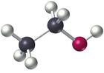
3.下列说法不正确的是
A．用元素分析仪来确定有机化合物的组成具有快速、微量、精确等特点
B．根据¹H核磁共振谱图可以推知有机物分子中有几种不同类型的氢原子
C．用铜丝燃烧法可定性确定有机物中是否存在卤素
D．通过红外光谱可以测知有机物的相对分子质量
4.下列有机物分子中所有的原子不可能处于同一平面的是
A．1，3—丁二烯 B．乙烷 C．苯乙烯 D．甲醛
5.下列分子式只表示一种物质的是
A．C₂H₆ B．C₂H₄O₂ C．C₂H₆O D．C₂H₄Cl₂
6.下列关于官能团的判断中说法不正确的是
A．醇的官能团是羟基(—OH) B．酚的官能团是羟基(—OH)
C．醛的官能团是醛基(—CHO) D．羧酸的官能团是羟基(—OH)
7.下述实验能达到预期目的的是
编号 | 实验操作 | 实验目的
A | 将甲烷和乙烯的混合气体通过盛有溴水的洗气瓶 | 除去甲烷中混有的乙烯
B | 在苯和苯酚的混合液中加入足量的浓溴水，振荡、过滤 | 分离出苯酚
C | 向CH₂=CHCHO溶液中滴入KMnO₄酸性溶液 | 证明CH₂=CHCHO中含有碳碳双键
D | 先加NaOH溶液共热，然后加入AgNO₃溶液 | 检验溴乙烷中含有溴元素

8.下列有机物命名正确的是
A．3,3—二甲基丁烷 B．3,3,4—三甲基戊烷
C．2,3—二甲基—4—戊烯 D．3—甲基—1—戊烯
9. 含20.0 g NaOH的稀溶液与稀硝酸完全反应时，放出28.7 kJ的热量，表示该反应的热化学方程式正确的是
A．NaOH(aq)+HNO₃(aq)＝NaNO₃ (aq)+H₂O(l) ΔH= +28.7kJ·mol^{－1}
B．NaOH+ HNO₃＝NaNO₃ +H₂O ΔH=－28.7kJ·mol^{－1}
C．NaOH(aq)+ HNO₃ (aq)＝NaNO₃ (aq)+H₂O(l) ΔH=－57.4 kJ·mol^{－1}
D．NaOH(aq)+ HNO₃ (aq)＝NaNO₃ (aq)+H₂O(l) ΔH=－57.4 kJ
10.下列描述中正确的是
A．需要加热才能发生的反应一定是吸热反应
B．在25 ℃、101 kPa时，1 mol碳燃烧所放出的热量为碳的标准燃烧热
C．从C(石墨，s)＝C(金刚石，s) ΔH＝+1.9 kJ·mol^{－1}，可知石墨比金刚石更稳定
D．同温同压下，反应H₂(g)＋Cl₂(g)＝2HCl(g)在光照和点燃条件下的不同
不定项选择题（本题包括5小题，每小题4分，共20分。每小题有一个或两个选项符合题意。若正确答案只包括一个选项，多选时，该题为0分；若正确答案包括两个选项，只选一个且正确的得2分，选两个且都正确的得满分，但只要选错一个，该小题就为0分。）

11.下列实验装置图正确且能达到实验目的的是

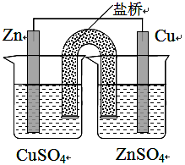
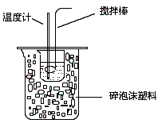
温度计

图1 图2 图3 图4
A.图1所示装置可从碘的CCl₄溶液中分离出碘
B.图2所示装置可用于在实验室测定中和反应的反应热
C.图3所示装置能构成锌铜原电池
D.图4所示装置可用于实验室中分馏石油
12.下列化学方程式或离子方程式正确的是
A．苯酚钠溶液中通入少量CO₂：2C₆H₅O－＋CO₂＋H₂O→2C₆H₅OH＋CO₃^{2－}
B．甲醛溶液中加入足量的银氨溶液并加热：
HCHO＋2[Ag(NH₃)₂]＋＋2OH－HCOO－＋NH₄＋＋2Ag↓＋3NH₃＋H₂O
C．1一氯丙烷中加入氢氧化钠溶液并加热：
CH₃CH₂CH₂Cl＋NaOH CH₃CH=CH₂↑＋NaCl＋H₂O
D．向小苏打溶液中加入醋酸： HCO₃－＋CH₃COOH === CO₂↑＋H₂O＋CH₃COO－
13.陕西省考古研究院工作人员将出土的秦墓铜鼎和铜钟打开时，惊奇的发现，鼎内有保存完好的骨头汤，钟内有酒。经检测，骨头汤中含有大量的蛋白质和动物脂肪，酒中含有乙醇、乙酸和乙酸乙酯。下列说法中正确的是
A．淀粉、油脂、蛋白质都是高分子化合物
B．淀粉、油脂、蛋白质的水解产物互为同分异构体
C．油脂通过皂化反应生成肥皂的有效成分高级脂肪酸钠
D．酒中含有乙酸，是因为乙醇长期放置在空气中，在微生物作用下“酒败成醋”
14．有机物分子中，当某个碳原子连接着四个不同的原子或原子团时，这种碳原子称为“手性碳原子”。例如，如下图有机物分子中带“*”碳原子就是手性碳原子．该有机物分别发生下列应，生成的有机物分子中仍含有手性碳原子的是
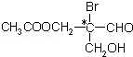
A．发生银镜反应 B．与NaOH水溶液反应
C．催化剂作用下与H₂反应 D．与乙酸发生酯化反应
15.中药狼巴草的成分之一M具有清炎杀菌作用，M的结构简式如图所示：
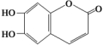，下列叙述正确的是
A．M的分子式为C₉H₆O₄
B．1 mol M最多能与2 mol Br₂发生反应
C．1 molM最多能与4 mol氢氧化钠反应
D．M既可以与FeCl₃溶液发生显色反应，又可以与NaHCO₃溶液反应放出CO₂气体

第Ⅱ卷（非选择题，共80分）
16.（12分）按要求完成下列填空
（1）写出CH₃CH=CH₂的键线式 ▲
（2）乙炔的空间构型是 ▲
（3）主链有4个碳原子且分子式为C₄H₁₀的物质的结构简式是 ▲
（4）用系统命名法命名下列有机物：
①CH₃CH（CH₃）CH（CH₃）CH₂CH₃ ▲
②CH₃CH（CH₃）CH₂OH ▲
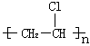
（5）高聚物 的单体是 ▲

17. (10分)下面有6种有机物，用提供的试剂分别鉴别，将所用试剂及产生现象的序号填在各个横线上。
有机物 | 试剂 | 现象
(1)甲苯 | a.碘水 | A.出现光亮的银镜
(2)乙醛 | b.高锰酸钾酸性溶液 | B.呈紫色
(3)苯酚 | c.浓硝酸 | C.呈蓝色
(4)淀粉 | d.新制银氨溶液 | D.呈黄色
(5)蛋白质 | e.三氯化铁溶液 | E.紫色褪去

(1) ▲ ；(2) ▲ ；(3) ▲ ；
(4) ▲ ；(5) ▲ 。
18.（12分）有科学家预言，氢能将成为21世纪的主要能源，而且是一种理想的绿色能源。
（1）氢能被称为绿色能源的原因是 ▲ （任答一点）
（2）在101KP下，2g氢气完全燃烧生成液态水放出285.8kJ的热量，请回答下列问题
①该反应生成物总能量 ▲ 反应物总能量（填“大于”，“小于”或“等于”）
②氢气的燃烧热为 ▲
③该反应的热化学方程式为 ▲
④若1mol氢气完全燃烧生成1mol气态水放出241kJ的热量，已知H-H键能为436 kJ·mol^{－1},O=O键能为498 kJ·mol^{－1}，计算H-O键能为 ▲ kJ·mol^{－1}
（3）氢能的存储是氢能利用的前提，科学家研究出一种储氢合金Mg₂Ni，已知：
Mg(s)＋H₂(g)===MgH₂(s) ΔH₁＝－74.5kJ·mol^{－1}；
Mg₂Ni(s)＋2H₂(g)===Mg₂NiH₄(s) ΔH₂＝－64.4kJ·mol^{－1}；
Mg₂Ni(s)＋2MgH₂(s)===2Mg(s)＋Mg₂NiH₄(s) ΔH₃。
则ΔH₃＝ ▲ kJ·mol^{－1}

19.（18分）铁、铝及其化合物在生产和生活中有着广泛的应用。
(1)工业上冶炼铝的化学方程式是 ▲ 。
（2）我国首创的海洋电池以铝板为负极，铂网为正极，海水为电解质溶液，空气中的氧气与铝反应产生电流。电池总反应为4Al＋3O₂＋6H₂O===4Al(OH)₃，则负极反应式为
▲ 。
(3)某研究性学习小组设计了如下图所示装置探究钢铁的腐蚀与防护。
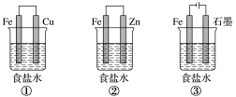
在相同条件下，三组装置中铁电极腐蚀最快的是 ▲ (填序号)，为防止金属Fe被腐蚀，可以采用上述 ▲ (填序号)装置原理进行防护。
(4)如图所示，若电解5 min时C池中铁棒质量增加2.16 g，据此回答：
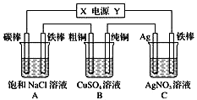
则该电源电极Y名称为 ▲ ，流过导线的电子物质的量是 ▲ ，A池中碳棒上的电极反应式是 ▲ ，B池中粗铜电极上存在的电极反应式是 ▲ ，C池中一段时间后硝酸银溶液浓度 ▲ (填增大，减小或不变)。

20.（12分）丙烯是一种重要的化工原料。2000年以来，我国丙烯的使用量已超过乙烯，且已知保持增长趋势。现以丙烯为原料合成环酯G和高聚物(C₃H₄O₂)_{n}

C₃H₆
A
C
B
Cl₂
NaOH
△
O₂
Cu/△
O₂
催化剂
H₂
催化剂
浓H₂SO₄
△
一定条件下

浓H₂SO₄
△
D
E
F
(C₃H₄O₂)_{n}
G

已知：F的分子式为C₃H₄O₂；有机物G的分子式为C₆H₈O₄，含有一个六元环。
（1）E中含氧官能团的名称是 ▲ 。
（2）B→C的反应类型是 ▲ ；E→F的反应类型是 ▲ 。
（3）有机物C的结构简式为 ▲ 。
（4）由F合成高聚物(C₃H₄O₂)_{n}的化学方程式为 ▲ ；
由E合成G的化学方程式为 ▲ 。
21.（16分）某芳香烃X（相对分子质量为92）是一种重要的有机化工原料，研究部门以它为初始原料设计出如下转化关系图（部分产物、合成路线、反应条件略去）。其中A是一氯代物，H是一种功能高分子，链节组成为C₇H₅NO。
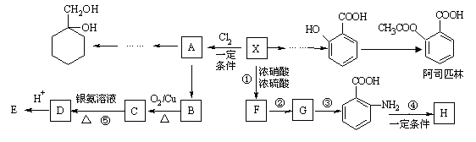
已知：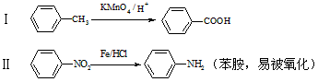
（1）F的结构简式是 ▲ ，反应①～⑤中属于取代反应的有 ▲ 。
（2）反应②③两步能否互换 ▲ (填“能”或“不能”)，理由是 ▲ 。
（3）B→C的化学方程式是 ▲ 。
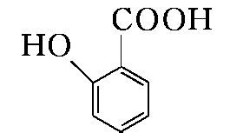
（4） 有多种同分异构体，请写出符合下列条件的同分异构体的结构简式
▲ （任写一种）
①能发生银镜反应
②含有苯环且分子中有四种不同化学环境的氢原子
③1mol该有机物最多能与2molNaOH反应。
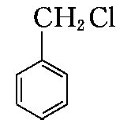
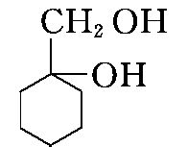
（5）请用合成反应流程图表示出由 和其他无机试剂合成 最合理的方案。
示例：H₂C＝CH₂――→CH₃CH₂Br――→CH₃CH₂OH

化学（选修）参考答案
单项选择题（本题包括10小题，每题2分，共20分。）
1.B 2.C 3.D 4.B 5.A 6.D 7.A 8.D 9.C 10.C
不定项选择题（本题包括5小题，每小题4分，共20分。）
11.B 12.D 13.CD 14.A 15.AC
16.（每空2分，共12分） 16题切成一块，误差2分
（1） （2）直线型 （3）CH₃ CH₂CH₂CH₃
（4）①2,3-二甲基戊烷 ②2-甲基-1-丙醇 （5）CH₂= CHCl
17. （每空2分，共10分） 17题切成一块，误差0分
(1) bE (2) dA (3) eB (4) aC (5) cD
18. （每空2分，共12分） 18题切成一块，误差2分
（1）无污染 （2）①小于 ② 285.8 kJ·mol^{－1}
③2H₂(g)+ O₂(g)= 2H₂O(l) ΔH＝－571.6kJ·mol^{－1} ④463
（3）84.6
19.（每空2分，共18分） 19题切成一块，误差2分
（1）2Al₂O₃ 4Al+3O₂↑ （2）Al- 3e⁻= Al³⁺
（3）①, ②③ （4） 负极 0.02mol 2Cl⁻-2e⁻= Cl₂↑ Cu-2e⁻= Cu²⁺ 不变
20. （每空2分，共12分） 20题切成一块，误差2分
C—CHO
O
（1）羟基，羧基
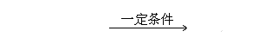（2）氧化反应；消去反应（3）CH₃
（4）nCH₂=CHCOOH
COOH
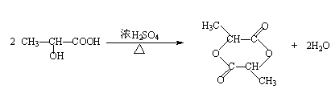

21.（每空2分，第（5）小题4分，共16分） 21题切成一块，误差3分

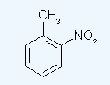
（1） ，① （2）不能，理由是防止氨基被氧化
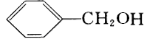
2
+ O₂
2
－CHO
Cu/△
+ 2H₂O
（3）

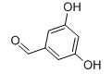
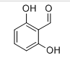
（4）

或
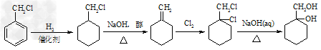
（5）

